Ngày soạn:

Ngày dạy:

## Tiết 51+52 BÀI 10. HÌNH ĐỒNG DẠNG TRONG THỰC TIỄN (2 tiết)

**I.** **MỤC TIÊU**:

**1. Kiến thức:**

Học xong bài này, HS đạt các yêu cầu sau:

* Nhận biết được hình đồng dạng phối cảnh (hình vị tự), hình đồng dạng qua các hình ảnh cụ thể.
* Nhận biết được vẻ đẹp trong tự nhiên, nghệ thuật, kiến trúc, công nghệ, chế tạo,.. biểu hiện qua hình đồng dạng.

**2. Năng lực**

***Năng lực chung:***

* Năng lực tự chủ và tự học trong tìm tòi khám phá
* Năng lực giao tiếp và hợp tác trong trình bày, thảo luận và làm việc nhóm
* Năng lực giải quyết vấn đề và sáng tạo trong thực hành, vận dụng.

***Năng lực riêng:*** tư duy và lập luận toán học, giao tiếp toán học; mô hình hóa toán học; giải quyết vấn đề toán học.

* Tư duy và lập luận toán học: So sánh, phân tích dữ liệu, phân tích, lập luận để giải thích được các hình ảnh của hình đồng dạng, đồng dạng phối cảnh trong thực tế.
* Mô hình hóa toán học: mô tả các dữ kiện bài toán thực tế, giải quyết bài toán gắn với hình đồng dạng trong thực tế.
* Giải quyết vấn đề toán học: sử dụng các hình ảnh của hình đồng dạng, đồng dạng phối cảnh trong thực tế, các tính chất đã học của hình đồng dạng phối cảnh để giải quyết các bài toán có liên quan.
* Giao tiếp toán học: đọc, hiểu thông tin toán học.

**3. Phẩm chất**

* Tích cực thực hiện nhiệm vụ khám phá, thực hành, vận dụng.
* Có tinh thần trách nhiệm trong việc thực hiện nhiệm vụ được giao.
* Khách quan, công bằng, đánh giá chính xác bài làm của nhóm mình và nhóm bạn.
* Tự tin trong việc tính toán; giải quyết bài tập chính xác.

**II. THIẾT BỊ DẠY HỌC VÀ HỌC LIỆU**

**1 - GV:** SGK, SGV, Tài liệu giảng dạy, giáo án PPT, PBT (ghi đề bài cho các hoạt động trên lớp), các hình ảnh liên quan đến nội dung bài học,...

**2 - HS**:

- SGK, SBT, vở ghi, giấy nháp, đồ dùng học tập (bút, thước...), bảng nhóm, bút viết bảng nhóm.

**III. TIẾN TRÌNH DẠY HỌC**

**A. HOẠT ĐỘNG KHỞI ĐỘNG (MỞ ĐẦU)**

**a) Mục tiêu:**

- Tạo hứng thú, thu hút HS tìm hiểu nội dung bài học.

**b) Nội dung:** HS đọc bài toán mở đầu và thực hiện bài toán dưới sự dẫn dắt của GV (HS chưa cần giải bài toán ngay).

**c) Sản phẩm:** HS nắm được các thông tin trong bài toán và dự đoán câu trả lời cho câu hỏi mở đầu theo ý kiến cá nhân.

**d) Tổ chức thực hiện:**

**Bước 1: Chuyển giao nhiệm vụ:**

- GV Tái hiện lại kiến thức đã học liên quan đến hình đồng dạng và các dấu hiệu nhận biết hình đồng dạng.

+ GV đặt vấn đề:

*1. Nêu dấu hiệu đặc biệt nhận biết hai tam giác vuông đồng dạng?*

*2. Chứng minh rằng: Tỉ số diện tích của hai tam giác đồng dạng bằng bình phương tỉ số đồng dạng?*

+ HS nhận nhiệm và thực hiện nhiệm vụ

+ GV gọi một HS trình bày câu hỏi số 1

+ GV gọi một HS trình bày câu hỏi số 2

**Bước 2: Thực hiện nhiệm vụ:** HS quan sát và chú ý lắng nghe, thảo luận nhóm và thực hiện yêu cầu theo dẫn dắt của GV.

**Bước 3: Báo cáo, thảo luận:** GV gọi đại diện một số thành viên nhóm HS trả lời, HS khác nhận xét, bổ sung.

**Bước 4: Kết luận, nhận định:** GV ghi nhận câu trả lời của HS, trên cơ sở đó dẫn dắt HS vào tìm hiểu bài học mới: “Sau khi học xong bài Hình đồng dạng, chúng ta đã biết khái niệm và các trường hợp đồng dạng của tam giác. Vậy hình đồng dạng được ứng dụng như thế nào trong thực tế? Để trả lời câu hỏi này, chúng ta cùng tìm hiểu bài học hôm nay”.

$⇒$**HÌNH ĐỒNG DẠNG TRONG THỰC TIỄN**

**Đáp án**

1.

Nếu cạnh huyền và một cạnh góc vuông của tam giác vuông này tỉ lệ với cạnh huyền và cạnh góc vuông của tam giác vuông kia thì hai tam giác vuông đồng dạng.

2. Xét hai tam giác

**B.** **HÌNH THÀNH KIẾN THỨC MỚI**

**Hoạt động 1: Hình đồng dạng trong thế giới tự nhiên**

**a) Mục tiêu:**

- HS hình dung được một số hình đồng dạng trong thực tiễn.

**b) Nội dung:**

-HS đọc SGK, nghe giảng, thực hiện các nhiệm vụ được giao.

**c) Sản phẩm:** HS hình thành được kiến thức bài học, câu trả lời của HS cho các câu hỏi, HS hình dung được một số hình đồng dạng trong thực tiễn.

**d) Tổ chức thực hiện:**

|  |  |
| --- | --- |
| **HĐ CỦA GV VÀ HS** | **SẢN PHẨM DỰ KIẾN** |
| **Bước 1: Chuyển giao nhiệm vụ:**  - GV cho HS nghiên cứu, đọc hiểu phần nội dung trong phần 1  + HS nêu ra các ý chính.  + HS lấy ví dụ về cấu trúc fractal.  **Bước 2: Thực hiện nhiệm vụ:**  - HĐ cá nhân: HS suy nghĩ, hoàn thành vở.  - HĐ cặp đôi, nhóm: các thành viên trao đổi, đóng góp ý kiến và thống nhất đáp án.  Cả lớp chú ý thực hiện các yêu cầu của GV, chú ý bài làm các bạn và nhận xét.  - GV: quan sát và trợ giúp HS.  **Bước 3: Báo cáo, thảo luận:**  - HS trả lời trình bày miệng/ trình bày bảng, cả lớp nhận xét, GV đánh giá, dẫn dắt, chốt lại kiến thức.  **Bước 4: Kết luận, nhận định:** GV tổng quát lưu ý lại kiến thức trọng tâm  + Hình đồng dạng trong thế giới tự nhiên | **I. Hình đồng dạng trong thế giới tự nhiên**  - Cấu trúc fractal là một cấu trúc hình học có thể chia thành nhiều phần, mỗi phần có dạng thu nhỏ của cấu trúc hoàn chỉnh ban đầu.  - Các vật thể tự nhiên có cấu trúc fractal rất phổ biến, chẳng hạn như đám mây, bông tuyết, nhành dương xỉ, dãy núi,...  - Hình học fractal là một nhánh của toán học nghiên cứu các cấu trúc fractal.  - Các cấu trúc fractal có thể được ứng dụng trong nhiều lĩnh vực khác nhau, chẳng hạn như nghệ thuật, khoa học, kỹ thuật.  A collage of different types of plants  Description automatically generated |

**Hoạt động 2: Hình đồng dạng trong nghệ thuật, kiến trúc**

**a) Mục tiêu:**

- Nhận biết và hiểu được các hình đồng dạng trong nghệ thuật, kiến trúc.

**b) Nội dung:**

-HS đọc SGK, nghe giảng, thực hiện các nhiệm vụ được giao.

**c) Sản phẩm:** HS hình thành được kiến thức bài học, câu trả lời của HS cho các câu hỏi, HS nắm được các hình đồng dạng trong nghệ thuật, kiến trúc.

**d) Tổ chức thực hiện:**

|  |  |
| --- | --- |
| **HĐ CỦA GV VÀ HS** | **SẢN PHẨM DỰ KIẾN** |
| **Bước 1: Chuyển giao nhiệm vụ:**  - GV trình chiếu hình 97 và hình 98 để cho HS thấy được hình đồng dạng trong nghệ thuật, kiến trúc.  **Bước 2: Thực hiện nhiệm vụ:**  - HĐ cá nhân: HS suy nghĩ, hoàn thành vở.  - HĐ cặp đôi, nhóm: các thành viên trao đổi, đóng góp ý kiến và thống nhất đáp án.  Cả lớp chú ý thực hiện các yêu cầu của GV, chú ý bài làm các bạn và nhận xét.  - GV: quan sát và trợ giúp HS.  **Bước 3: Báo cáo, thảo luận:**  - HS trả lời trình bày miệng/ trình bày bảng, cả lớp nhận xét, GV đánh giá, dẫn dắt, chốt lại kiến thức.  **Bước 4: Kết luận, nhận định:** GV tổng quát lưu ý lại kiến thức trọng tâm trong phần II. | **II. Hình đồng dạng trong nghệ thuật, kiến trúc**   |

**Hoạt động 3: Hình đồng dạng trong khoa học và công nghệ**

**a) Mục tiêu:**

- Nhận biết và hiểu được các hình đồng dạng trong khoa học và công nghệ

**b) Nội dung:**

-HS đọc SGK, nghe giảng, thực hiện các nhiệm vụ được giao.

**c) Sản phẩm:** HS hình thành được kiến thức bài học, câu trả lời của HS cho các câu hỏi, HS nắm được các hình đồng dạng trong khoa học và công nghệ.

**d) Tổ chức thực hiện:**

|  |  |
| --- | --- |
| **HĐ CỦA GV VÀ HS** | **SẢN PHẨM DỰ KIẾN** |
| **Bước 1: Chuyển giao nhiệm vụ:**  - GV trình chiếu các Hình ảnh vễ lước đồ Việt Nam, các hình  Tessellations; fractal.  + GV giới thiệu, các vai trò của hình đồng dạng trong khoa học và công nghệ.  **Bước 2: Thực hiện nhiệm vụ:**  - HĐ cá nhân: HS suy nghĩ, hoàn thành vở.  - HĐ cặp đôi, nhóm: các thành viên trao đổi, đóng góp ý kiến và thống nhất đáp án.  Cả lớp chú ý thực hiện các yêu cầu của GV, chú ý bài làm các bạn và nhận xét.  - GV: quan sát và trợ giúp HS.  **Bước 3: Báo cáo, thảo luận:**  - HS trả lời trình bày miệng/ trình bày bảng, cả lớp nhận xét, GV đánh giá, dẫn dắt, chốt lại kiến thức.  **Bước 4: Kết luận, nhận định:** GV tổng quát lưu ý lại kiến thức trọng tâm trong phần III. | **III. Hình đồng dạng trong khoa học và công nghệ.**  1. Lược đồ Việt Nam    2. Các Tessellations trong thiết kế và trang trí  A close-up of a colorful pattern  Description automatically generated with medium confidence  3. Cấu trúc fractal cơ bản trong Toán học  A black and yellow fractal on a blue background  Description automatically generated |

**C. HOẠT ĐỘNG LUYỆN TẬP VÀ VẬN DỤNG**

**a) Mục tiêu:** Học sinh củng cố lại kiến thức đã học thông qua một số bài tập.

**b) Nội dung:** HS vận dụng các kiến thức của bài học làm bài tập 1; 2 (SGK – tr.93), HS trả lời các câu hỏi trắc nghiệm.

**c) Sản phẩm học tập:** Câu trả lời của HS về hình đồng dạng trong thực tiễn.

**d) Tổ chức thực hiện:**

**Bước 1: Chuyển giao nhiệm vụ:**

- GV cho HS làm câu hỏi trắc nghiệm:

**Câu 1:** Cấu trúc fractal cơ bản trong toán học là một hình dạng được tạo thành từ nhiều bản sao thu nhỏ của chính nó. Hình dạng nào trong các hình sau là một cấu trúc fractal cơ bản?

A. Hình tam giác đều

B. Hình vuông

C. Hình lục giác

D. Hình vỏ ốc

**Câu 2:** Câu nào sau đây là đúng về sự đồng dạng của bản đồ Việt Nam?

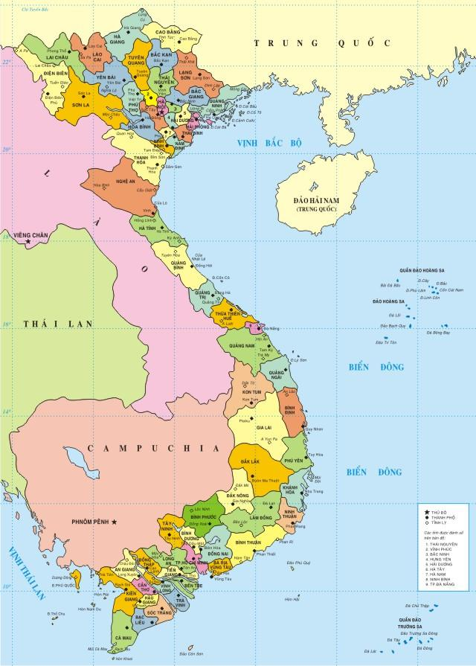

A. Các tỉnh thành của Việt Nam có hình dạng bằng với nhau.

B. Các tỉnh thành của Việt Nam có diện tích đồng dạng và bằng với nhau.

C. Các tỉnh thành của Việt Nam có tỉ lệ đồng dạng với nhau.

D. Các tỉnh thành của Việt Nam có vị trí đồng dạng và kích thước bằng nhau.

**Câu 3:** Tessellations là các hình dạng được xếp chồng lên nhau để tạo thành một bề mặt liền mạch. Tessellations được sử dụng trong thiết kế và trang trí vì chúng tạo ra các mẫu đẹp mắt và độc đáo.

A. Các hình dạng trong tessellations có thể có kích thước khác nhau.

B. Các hình dạng trong tessellations có thể có hình dạng khác nhau.

C. Các hình dạng trong tessellations có thể có tỉ lệ khác nhau.

D. Các hình dạng trong tessellations có thể có góc khác nhau.

**Câu 4:** Hai tam giác đều ABC và DEF có các cạnh tương ứng tỉ lệ với nhau. Tỉ số đồng dạng của hai tam giác này là bao nhiêu?

A. 1 B. 2

C. 3 D. 4

**Câu 5:** Hai hình vuông ABCD và EFGH có các cạnh tương ứng tỉ lệ với nhau. Tỉ số đồng dạng của hai hình vuông này là bao nhiêu?

A. 1 B. 2

C. 3 D. 4

- Đáp án câu hỏi trắc nghiệm

|  |  |  |  |  |
| --- | --- | --- | --- | --- |
| **Câu 1** | **Câu 2** | **Câu 3** | **Câu 4** | **Câu 5** |
| D | C | A | A | B |

**Bước 2: Thực hiện nhiệm vụ:** HS quan sát và chú ý lắng nghe, thảo luận nhóm, hoàn thành các bài tập GV yêu cầu.

- GV quan sát và hỗ trợ.

**Bước 3: Báo cáo, thảo luận:** - Câu hỏi trắc nghiệm: HS trả lời nhanh, giải thích, các HS chú ý lắng nghe sửa lỗi sai.

- Mỗi bài tập GV mời HS trình bày. Các HS khác chú ý chữa bài, theo dõi nhận xét bài trên bảng.

**Kết quả:**

**1.**

- Búp bê Nga là ví dụ tiêu biểu của những hình đồng dạng

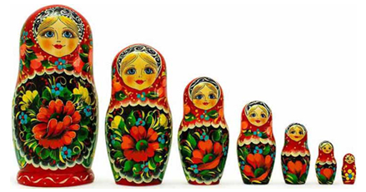

- Ngoài ra, ví dụ hình đồng dạng trong tự nhiên có thể kể đến như các kim tự tháp ở Ai Cập; các mô hình mô phỏng vật thật

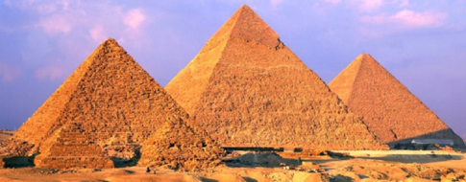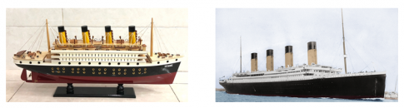

**2.**

Ta cũng có một vài chữ cái khác như:

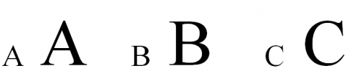

**Bước 4: Kết luận, nhận định:**

- GV chữa bài, chốt đáp án, tuyên dương các hoạt động tốt, nhanh và chính xác.

- GV chú ý cho HS các lỗi sai hay mắc phải khi thực hiện giải bài tập.

**\* HƯỚNG DẪN VỀ NHÀ**

1/ Bài vừa học:

- Nhận biết được hình đồng dạng phối cảnh (hình vị tự), hình đồng dạng qua các hình ảnh cụ thể.

- Nhận biết được vẻ đẹp trong tự nhiên, nghệ thuật, kiến trúc, công nghệ, chế tạo,.. biểu hiện qua hình đồng dạng.

- Ghi nhớ kiến thức trong bài.

- Hoàn thành bài tập trong SBT.

2/ Bài sắp học:- Chuẩn bị bài sau **“BÀI TẬP CUỐI CHƯƠNG VIII”**